Бюджетное образовательное учреждение города Омска

«Средняя общеобразовательная школа № 10»

Хорошая осанка – залог крепкого здоровья

Выполнили: ученики 3 «3» класса

Блинов Алексей, Бычек Дарья

Руководитель:

учитель начальных классов

Пузановская Н. А.

1. **Введение.**

Каждый день дома, в школе ребята слышат: «Выпрями спину! Не сутулься! Не горбись!» и тому подобное. Что же происходит со взрослыми? Не надоело им следить за нашими спинами? Для чего это нужно?

Слайд 2 Оказывается, и родители, и наш учитель не просто так твердят нам каждый день эти фразы. И вот почему.

По предмету «Окружающий мир мы изучали тему «Строение тела человека». Запомнилось особенно, что скелет тела человека очень уязвим. Скорей всего из-за того, что позвоночник постоянно находится в прямостоячем положении, даже когда мы сидим. В энциклопедии «Занимательная анатомия» в статье «Скелет человека» написано: «Позвоночник отлично пружинит, когда ты держишь спину вертикально. Если же в течение многих месяцев часами сидеть дома и в школе за столом или партой изогнувшись, позвоночник может искривиться. Это некрасиво и вредно для здоровья. Поэтому следи за своей осанкой и береги смолоду свою живую рессору!»

1. **Основная часть**

Слайд 3 Что же такое осанка? Посмотрим, что об этом пишет «Толковый словарь русского языка» Дмитрия Николаевича Ушакова: Осанка - внешность, манера держать свою фигуру (преимущ. о стройности и представительности в складе фигуры).

Слайд 4 В «Медицинском словаре» читаем:

Осанка - привычное положение тела при стоянии, ходьбе и сидении; правильная осанка характеризуется вертикальным ненапряженным положением позвоночника, при несколько выступающей груди и слегка втянутом животе; неправильная осанка может вызывать нарушения деятельности внутренних органов.

За осанкой нужно следить. Мы убеждаемся в этом на примерах героев литературных произведений. Например, в поэме А.С.Пушкина «Руслан и Людмила» Мы читаем:

Слайд 5

Вдруг слышит кличут; «Милый друг!» -

И видит верного Руслана.

Его черты, походка, стан…

- Итак, правильная осанка делает человека статным, красивым, подтянутым.

Слайд 6 Наблюдая за одноклассниками во время занятий, можно заметить, что они постоянно сутулятся. На уроках проводятся физкультминутки. Три раза в неделю – уроки физкультуры. Но они помогают только на некоторое время снять напряжение в мышцах и позвоночнике. А затем мы опять сидим. И позвоночник сжимается как гармошка.

Слайд 7 Неправильная осанка. Не это ли одна из причин плохого самочувствия ребят в школе? **Гипотеза**: неправильная осанка может не только нанести непоправимый вред здоровью, но и испортить человеку жизнь.

Слайд 8 Цели:

1. Расширить знания одноклассников о строении скелета человека и осанке.

2. Привлечь внимание учеников к проблеме сохранения правильной осанки.

3. Воспитать у одноклассников стремление выглядеть красиво, иметь хорошую осанку, быть здоровым.

Поставив цели для реализации работы, мы решили провести эксперимент, который определит верность наших предположений о том, что неправильная осанка вредит здоровью школьника.

Слайд 9 Исходя из цели своей работы, сформулировали и задачи проекта:

1. При помощи этой работы обратить внимание учащихся на проблемы здоровья, возникающих в результате плохой осанки.

2. Пробудить интерес у ребят к здоровому образу жизни.

3. Развить у одноклассников ответственность за собственное здоровье.

Слайд 10 Методы реализации:

- Изучить информацию о состоянии опорно-двигательной системы человека вообще и в частности об осанке ребят нашего класса.

-Предположить, как осанка может влиять на здоровье учеников нашего класса

Какие же болезни возникают в результате плохой осанки?

Слайд 11 За консультацией мы обратились к «Медицинской энциклопедии». Вот что объясняет энциклопедия:

Существуют типичные виды нарушения осанки:

а – сколиоз, б – лордоз, в – кифоз, г – правильная осанка

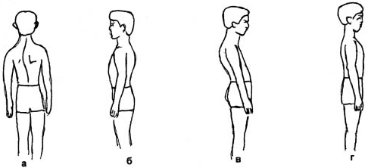

Каждый позвонок отвечает за какой-либо орган. Неправильная осанка приводит к неправильному расположению позвонков. Когда позвонки располагаются неправильно, они ущемляют корешки спинного мозга, который расположен в телах позвонков. Спинной мозг рассылает нервные импульсы во все внутренние органы, сигнализируя болью о неисправности.

Слайд 12 Какие заболевания возникают из-за нарушения осанки. Вот только некоторые из них – читаем в «Медицинской энциклопедии»:

- Боли в спине, груди, в области шеи, головные боли, головокружения.

- Проблемы со зрением.

- Респираторные заболевания.

Слайд 13 В начале третьего года обучения подведены итоги исследования и в форме рекомендаций представлены на классном часе.

В эксперименте приняли участие 25 человек: 5 девочек и 20 мальчиков. Средний возраст учеников – 9 лет.

Начать работу необходимо было с теста, позволяющего узнать, есть ли отклонения в осанке у ребят нашего класса. Затем необходимо было проанализировать результаты сколиоз диагностики в 1 и 3 классах. В классе мы провели простой тест на определение правильной осанки: нужно подойти с привычной для нас осанкой к стене и встать к ней спиной. Рисунок 1

Рис. 1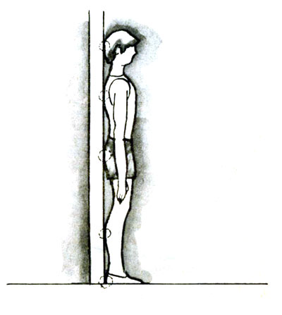

Если тело соприкоснулось с поверхностью стены в четырех точках – затылок, лопатки, ягодицы, пятки, значит, с осанкой все в порядке.

Если этого не произошло – есть проблемы с осанкой.

Полученные данные занесли в таблицу. Слайд 14 Протестировано 22 человека:

|  |  |
| --- | --- |
| Кол-во учеников с нарушением осанки | Кол-во учеников здоровых |
| 4 | 18 |

Слайд 15 Затем необходимо было проанализировать результаты сколиоз диагностики, проведённой медицинским учреждением в нашей школе в 1 и 3 классах.

|  |  |  |  |
| --- | --- | --- | --- |
| **2010-2011 уч. год**  Было обследовано 14 человек. | | **2012-2013 уч. год**  Было обследовано 19 человек. | |
| Нарушение осанки | Сколиоз | Нарушение осанки | Сколиоз |
| 7 – 50% | 4 – 28% | 15 – 78% | 1 – 5% |
| Здоровы: 3 чел. – 21% | | Здоровы: 3 чел. – 15% | |



Слайд 16

Как избежать плохой осанки, как сохранить здоровый позвоночник?

Слайд 17 Проконсультироваться можно в различных медицинских источниках. Что мы и сделали. В «Справочнике медицинских терминов» мы нашли данные о сколиозе, показали ребятам снимок искривлённого сколиозом позвоночника.

Был проведён ряд бесед на тему «В здоровом теле – здоровый дух», предложен комплекс упражнений по профилактике плохой осанки и заболеваний позвоночника.

Слайд 18- 19 Ребятам было показано на схеме, как должен сидеть ученик за столом.

Слайд 20 На уроках физической культуры в разминку были включены серии упражнений из данного комплекса. Также на уроках во время проведения физкультминуток ребята выполняют упражнения, направленные на хорошую осанку.

Сразу результат, может быть, и не виден. Но если в системе выполнять рекомендации специалистов, нас ждёт хорошая осанка и, вслед за этим, хорошее здоровье.

**3. Заключение**

Таким образом, было выявлено, что у 78% учеников нашего класса есть нарушения в осанке. В дальнейшем мы продолжим наблюдение над методами, которые позволяют исправить плохую осанку, потому что есть причины иметь правильную и здоровую осанку:

1. Чем красивее спина, тем увереннее личность. Хорошая осанка повысит уверенность в себе.

2. Дыхание становится легким и более глубоким.

3. Улучшается дыхание и пищеварение. Хорошая осанка увеличивает вместимость легких, помогая обращению кислорода и пищи в организме. Улучшается здоровье, органы функционируют лучше.

4. Вы выглядите более стройными.

5. Голос будет казаться лучше. Когда вы держите осанку, диафрагма открывается. В результате этого ваш голос лучше звучит.

6. Помогает мышцам и суставам.

7. Улучшается мышление.

8. Здоровый позвоночник.

Презентация

Литература:

1. Покровский В.И. Справочник медицинских терминов.- М.: Дом книги, 1998.

2. Ушаков Д. Н. Толковый словарь русского языка, М., 2000.

3. Энциклопедия для детей. Человек, М.: Аванта+, 2009.

4. Пушкин А.С. Поэма «Руслан и Людмила», М.: Детская литература, 1986.